「さまよいの国のアリス（仮）」プレゼン資料
資料作成: ekus-U
2014/6/30
…＜この資料について＞…
サークル「石読工房」で製作中の東方二次創作ゲーム「さまよいの国のアリス（仮）」の企画内容を、サークル外の方に紹介するための資料です。「どんなゲームシステムか」「作品のアピールポイントは何か」等を簡潔にご紹介します。

- ゲームジャンル…RPG

- コンセプト…『人形達を育てて戦う戦略型RPG』
東方Projectのキャラクター「アリス・マーガトロイド」を主人公に、彼女の作った人形達を駆使して敵を倒していくゲームです。ゲーム中では様々な特徴を持った人形達を作成可能です。プレイヤーはアリスとなって、人形達を指揮してダンジョン突破を目指します。

- ゲームシステムの概要
①人形の作成
  - アリスは、アイテムを使って人形を作ることができます。使用したアイテムの種類によって異なるタイプの人形が作成されます。
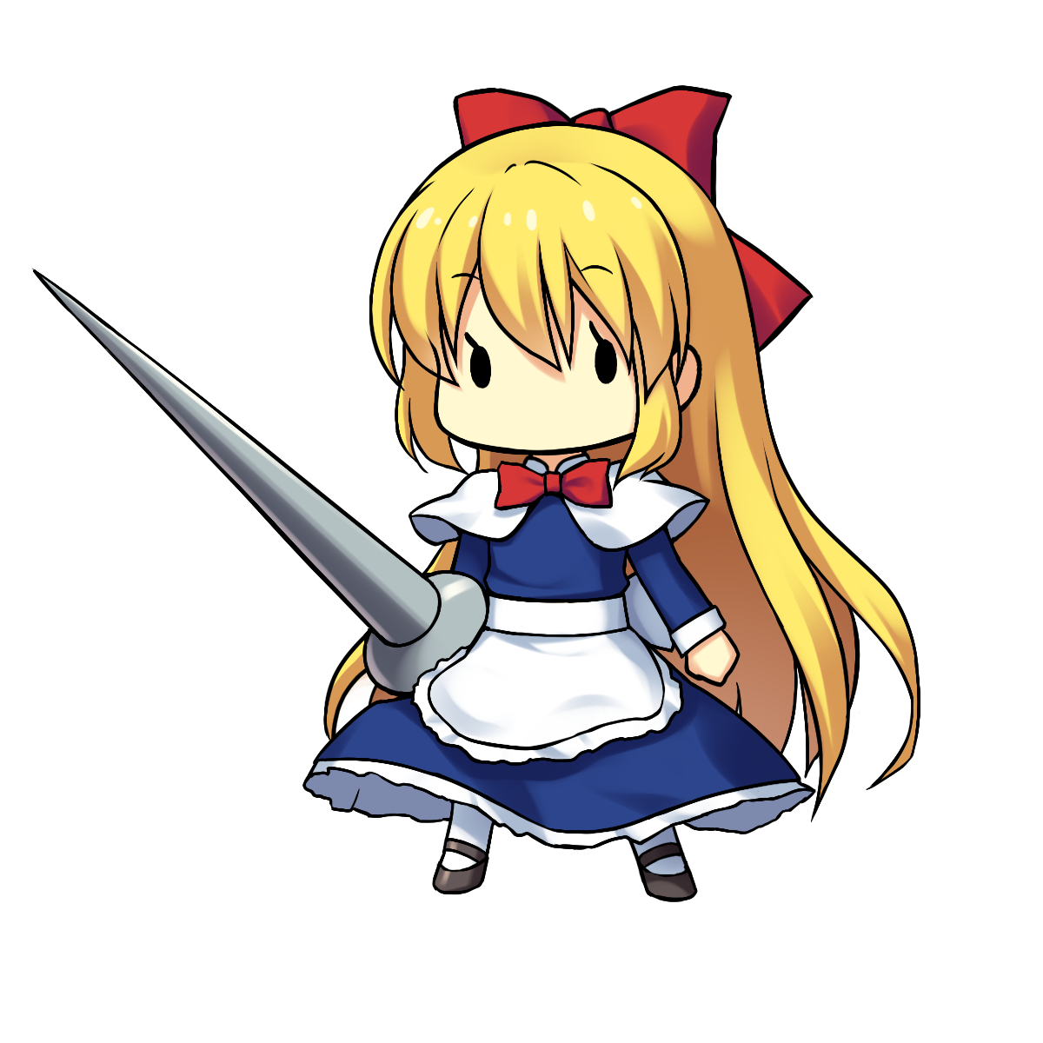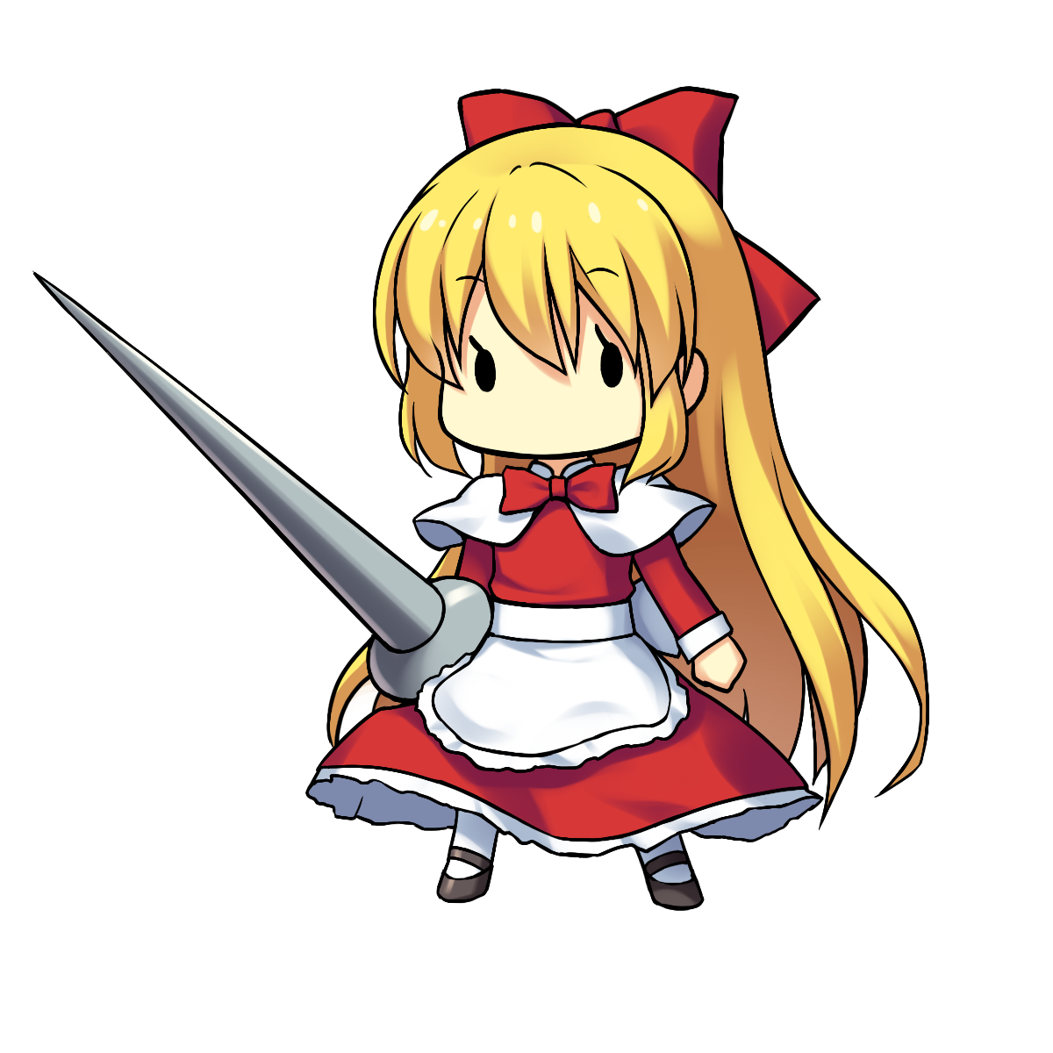
人形作成
人形作成

  - 更に、人形同士を「合成」することも可能です。2体の人形の力が合わさり、より強力な人形が産まれます。
  - 人形を増やして戦力を整えたら、ダンジョンに出撃です！
②ダンジョンの仕組み
- ダンジョンは2Dのシンプルな構成。（いわゆる「ノンフィールド型」）
- 広大なマップや複雑な探索要素は省き、プレイヤーは戦闘に集中しやすくします。
- 「戦闘」のチェックポイントに進入すると、敵と戦闘になります。

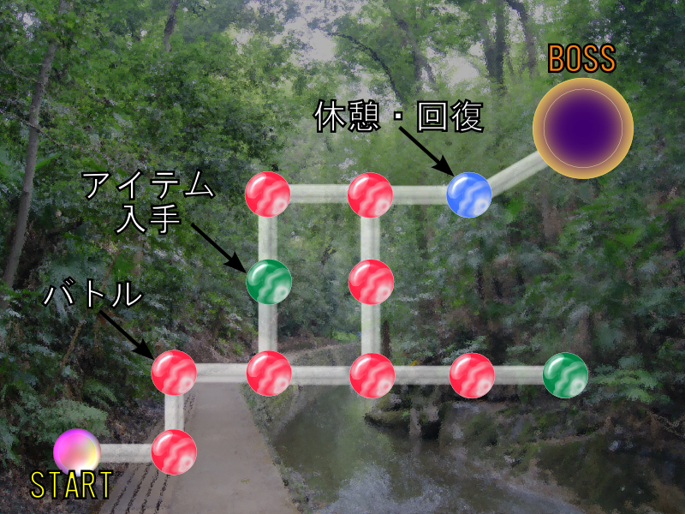
（ダンジョン構成の簡単な一例）→
※ダンジョン中にちょっとした
ギミックは入れる予定です。
・分岐路
・トラップ（一方通行の通路、
ミミック、ダメージ床等）
・ダークゾーン
etc

③バトルの仕組み
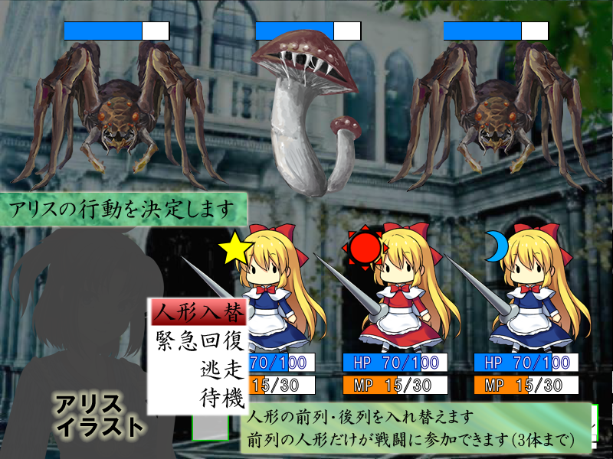
- 敵と正面から向かい合った画面で、ターン制のバトルを行います。（ドラクエシリーズ等と同じ王道タイプ）

- アリスは戦闘には参加しません。プレイヤーの選んだ人形達が敵モンスターと戦闘します。選ばれなかった人形は後列でお休みします。

- アリス（プレイヤー）の役目は、状況に応じて戦う人形を交替したり、消耗した人形を回復したりして、人形達の戦いをサポートすることです。
バトル画面の構成 （※画像は全て仮のものです）
アピールポイント

ポイント1. 3すくみ属性システムを使った駆け引き

- ゲームで「属性」というと「火、水、風、雷、光、闇」等を連想しますが、このゲームでは代わりに「太陽」「月」「星」という3つの属性が登場します。
- 3つの属性にはそれぞれジャンケンのような強弱関係があり（下図参照）、人形にもモンスターにも各々一つずつ属性が割り当てられています（いずれにも属さない「無属性」も存在します）。
- 太陽は月に強く、月は星に強く、星は太陽に強い。
- 有利な属性が相手なら攻撃ダメージは2倍、逆に不利な属性が相手ならダメージは1/2になります。
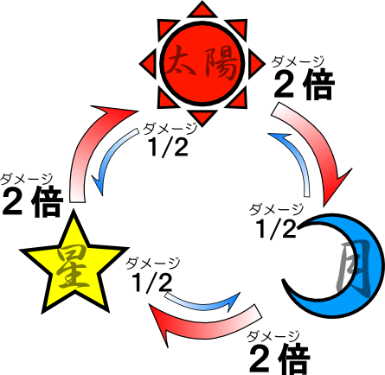
3属性の関係

- 有利な属性が相手であれば2倍ダメージで一気に敵を倒すことができます。
- 逆に、不利な属性が相手になると人形達はたちまちピンチに！属性が有利になる様に戦う人形を交替する等、プレーヤーは戦略を練る必要があります。
ポイント2. 自分だけの『人形軍団』をカスタマイズする楽しさ

- 道中で人形達はどんどん増やすことができます。人形はタイプによって覚えるスキル・伸びやすい能力が異なる為「次のダンジョンは、どの人形を連れて行こう？」と考えるのも楽しみの一つ。
- 人形同士の合体―「人形合成」で強化した人形は、特別なスキルを習得することが可能。人形をどんな風に鍛えていくか？それはプレーヤー次第。
- 物理重視のパワータイプか、先手必勝のスピードタイプか、はたまた回復に特化したサポートタイプか…各プレーヤーが自分だけの『人形軍団』を編成できることが魅力です。
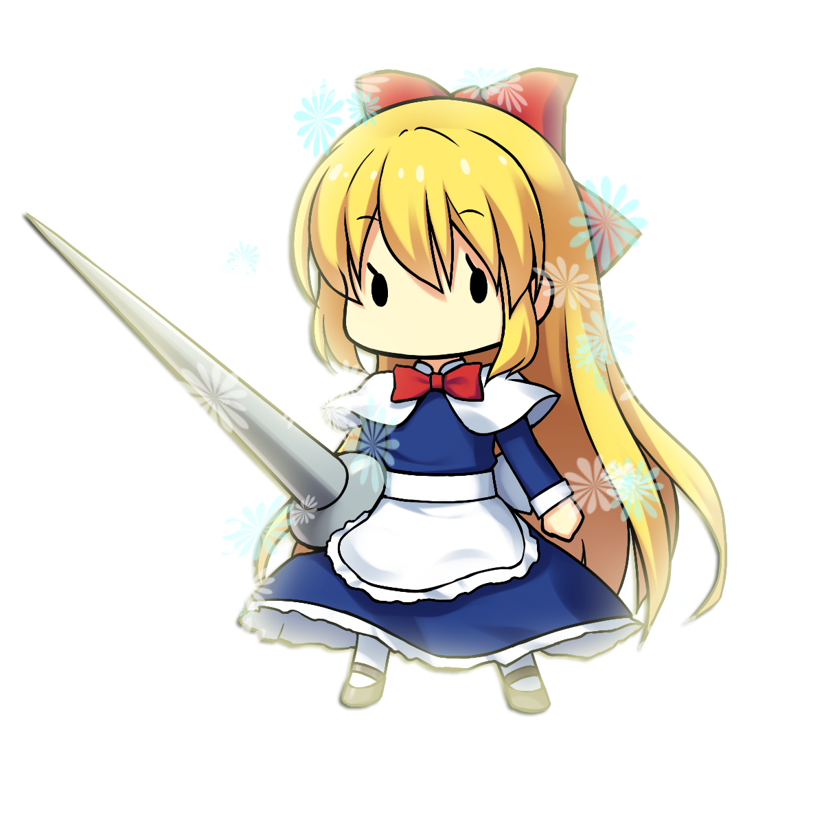
人形合成
- とは言え、「どんな敵にも勝てる強い人形」「一人で何でも出来る器用な人形」は作れません。どんな人形にも必ず弱点があります。

- 可愛くも少し不器用な人形達。一体一体はあまり強くないけど、アリスの指揮の下、力を合わせることで真価を発揮します。
- 例えば、ここに「強力な魔法が撃てる蓬莱人形」が居るとします。しかし、強力な技を連発していたら直ぐに力が尽きてしまう。
→そこで、消耗した蓬莱人形の代わりにHPの高いゴリアテ人形を戦闘に出して防御を固め、その間に蓬莱人形は休憩・回復…といった戦術が考えられます。

////////////////////////////////////////////////////////////////////////////////////////////////////////////////////////////////
＜今後の制作スケジュール＞
・2014年8月（C86夏コミ）… 戦闘システムに絞ったベータ版の頒布

・2014年12月（C87冬コミ）… 体験版の頒布

・2015年5月（例大祭12）… 完成版の頒布

